РОССИЙСКИЙ УНИВЕРСИТЕТ ДРУЖБЫ НАРОДОВ
Факультет физико-математических и естественных наук
Кафедра прикладной информатики и теории вероятностей

ОТЧЕТ
по лабораторной работе № 02
дисциплина: Архитектура компьютера

Студент: Танатти Е.Г.
Группа: НФПбд-01-21
№ студ билета: 1032187272

МОСКВА
2024 г.
Оглавление
1. Цель работы 3
2. Задание 3
3. Теоретическое введение 3
4. Выполнение лабораторной работы 4
5. Выводы 7
Список литературы 8

- Цель работы

Целью работы является изучить применение средств контроля версий - git. Приобрести практические навыки по работе с системой контроля версий git.

Задание
- Настроить github
- Сделать базовую настройку git
- Создать ssh ключ
- Создание рабочего пространства и репозитория на основе шаблона
- Настройка каталога курса
- Выполнить задания для самостоятельно работы:
  - Создайте отчет по выполнению лабораторной работы в соответствующем каталоге рабочего пространства (labs>lab02>report).
  - Скопируйте отчеты по выполнению предыдущих лабораторных работ в соответствующие каталоги созданного рабочего пространства.

Теоретическое введение
Системы контроля версий (Version Control System, VCS) применяются при работе нескольких человек над одним проектом. Обычно основное дерево проекта хранится в локальном или удалённом репозитории, к которому настроен доступ для участников проекта. При внесении изменений в содержание проекта система контроля версий позволяет их фиксировать, совмещать изменения, произведённые разными участниками проекта, производить откат к любой более ранней версии проекта, если это требуется, в таблице 1. Основные команды git.
Таблица 1. Описание некоторых команд git
Имя каталога | Описание каталога
/ | Корневая директория, содержащая всю файловую
/bin | Основные системные утилиты, необходимые как в однопользовательском режиме, так и при обычной работе всем пользователям
/etc | Общесистемные конфигурационные файлы и файлы конфигурации
git init | создание основного дерева репозитория
git pull | получение обновлений (изменений) текущего дерева из центрального репозитория
git push | отправка всех произведённых изменений локального дерева в центральный репозиторий
git status | просмотр списка изменённых файлов в текущей директории
git diff | просмотр текущих изменений

- Выполнение лабораторной работы
Предварительная конфигурация git проводилась командами:
git config --global user.name
git config --global user.email
Здесь указываются имя и email владельца репозитория
Настройка utf-8 в выводе сообщений git:
git config --global core.quotepath false
Задаётся имя начальной ветки (master):
git config --global init.defaultBranch master
Параметр autocrlf:
git config --global core.autocrlf input
Параметр safecrlf:
git config --global core.safecrlf warn
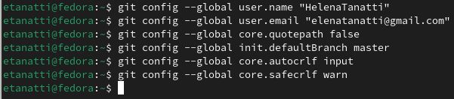
Для последующей идентификации пользователя на сервере репозиториев генерируем пару ключей (приватный и открытый)
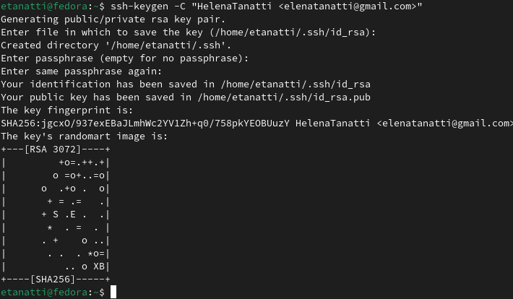
Ключи сохранятся в каталоге ~/.ssh/. Далее загружаем сгенерированный открытый ключ. Для этого на сайте http: //github.org/ под своей учётной записью и в меню Setting выбрать в боковом меню SSH and GPG keys и нажать кнопку New SSH key. Скопировав из локальной консоли ключ в буфер обмена
cat ~/.ssh/id_rsa.pub
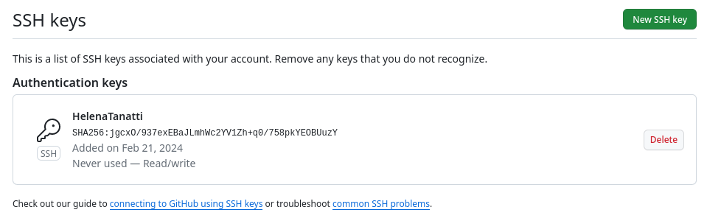
Создаём каталог для предмета «Архитектура компьютера»
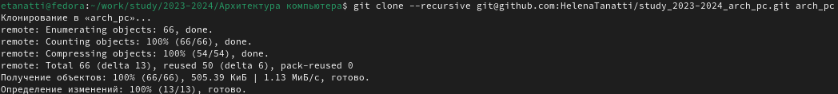В каталоге курса:
cd ~/work/study/2023-2024/"Архитектура компьютера"/arch-pc
Удаляем лишние файлы:
rm package.json
И создаём необходимые каталоги:
echo arch-pc > COURSE
make
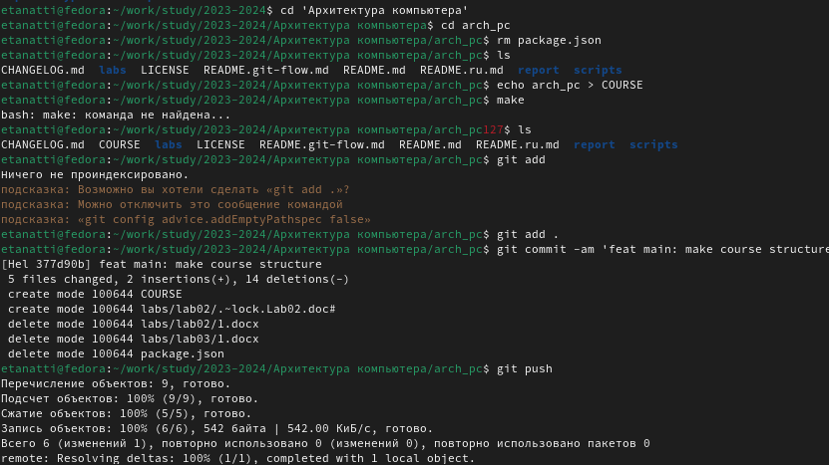
Добавляем файлы на сервер (коммит):
Командой git add - добавляем все изменённые, созданные файлы или каталоги на сервер
git commit -am 'feat(main): make course structure' сохраняем все добавленные изменения и все изменённые файлы с названием коммита
Командой git push производим отправку всех произведённых изменений локального дерева в центральный репозиторий и проверяем результат
Проверили правильность создания иерархии рабочего пространства в локальном репозитории и на странице github
Выполнили задания для самостоятельно работы:
Создали отчет по выполнению лабораторной работы в соответствующем каталоге рабочего пространства labs>lab02>Lab02.doc
Создали папку labs>lab02>report. То же самое сделали с labs>lab01
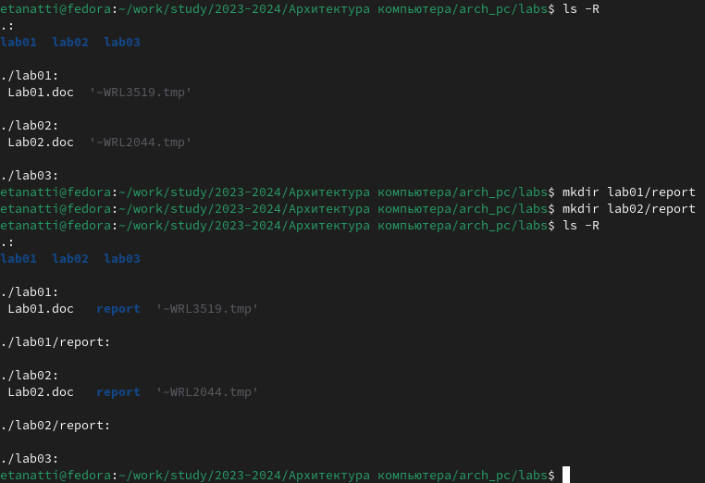
Переместили и переименовали отчеты по выполнению предыдущих лабораторных работ в соответствующие каталоги созданного рабочего пространства
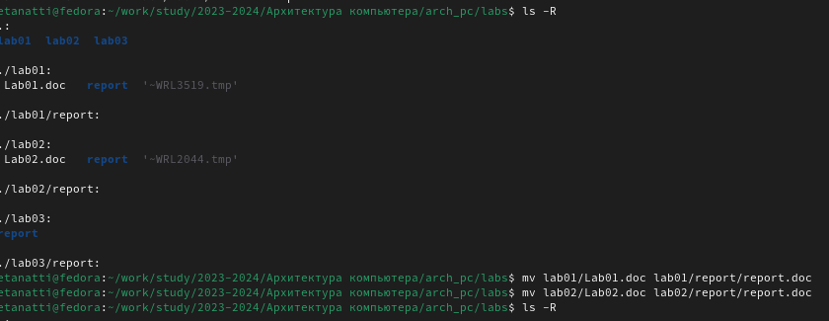
Закоммитили на githab
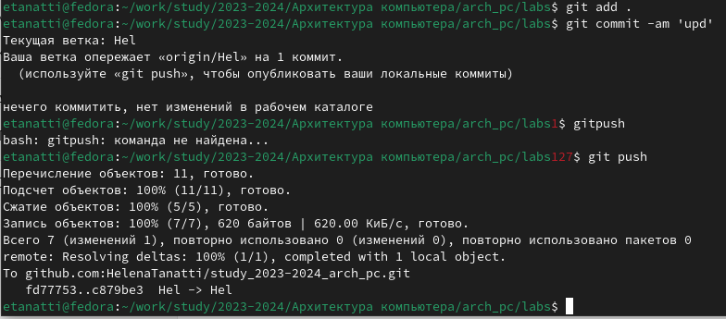
- Выводы
В данной работе познакомились с системой контроля версий git. Создали клон учебного репозитория. Создали и отредактировали файлы с последующей отправкой в репозиторий и проверкой их наличия. Привели структуру файлов отчета к единому виду
Работа в командной строке, кажется, удобнее и понятнее графического интерфейса, без дополнительного шума

Список литературы
1. GDB: The GNU Project Debugger. — URL: https://www.gnu.org/software/gdb/.
2. GNU Bash Manual. — 2016. — URL: https://www.gnu.org/software/bash/manual/.
3. Midnight Commander Development Center. — 2021. — URL: https://midnight-commander. org/.
4. NASM Assembly Language Tutorials. — 2021. — URL: https://asmtutor.com/.
5. Newham C. Learning the bash Shell: Unix Shell Programming. — O’Reilly Media, 2005. — 354 с. — (In a Nutshell). — ISBN 0596009658. — URL: http://www.amazon.com/Learningbash-Shell-Programming-Nutshell/dp/0596009658.
6. Robbins A. Bash Pocket Reference. — O’Reilly Media, 2016. — 156 с. — ISBN 978-1491941591.
7. The NASM documentation. — 2021. — URL: https://www.nasm.us/docs.php.
8. Zarrelli G. Mastering Bash. — Packt Publishing, 2017. — 502 с. — ISBN 9781784396879.
9. Колдаев В. Д., Лупин С. А. Архитектура ЭВМ. — М. : Форум, 2018.
10. Куляс О. Л., Никитин К. А. Курс программирования на ASSEMBLER. — М. : Солон-Пресс, 2017.
11. Новожилов О. П. Архитектура ЭВМ и систем. — М. : Юрайт, 2016.
12. Расширенный ассемблер: NASM. — 2021. — URL: https://www.opennet.ru/docs/RUS/nasm/.
13. Робачевский А., Немнюгин С., Стесик О. Операционная система UNIX. — 2-е изд. — БХВПетербург, 2010. — 656 с. — ISBN 978-5-94157-538-1.
14. Столяров А. Программирование на языке ассемблера NASM для ОС Unix. — 2-е изд. — М. : МАКС Пресс, 2011. — URL: http://www.stolyarov.info/books/asm_unix.
15. Таненбаум Э. Архитектура компьютера. — 6-е изд. — СПб. : Питер, 2013. — 874 с. — (Классика Computer Science).
16. Таненбаум Э., Бос Х. Современные операционные системы. — 4-е изд. — СПб. : Питер, 2015. — 1120 с. — (Классика Computer Science).

